**2016全國水下滑翔機創意競賽**

**活動簡章**

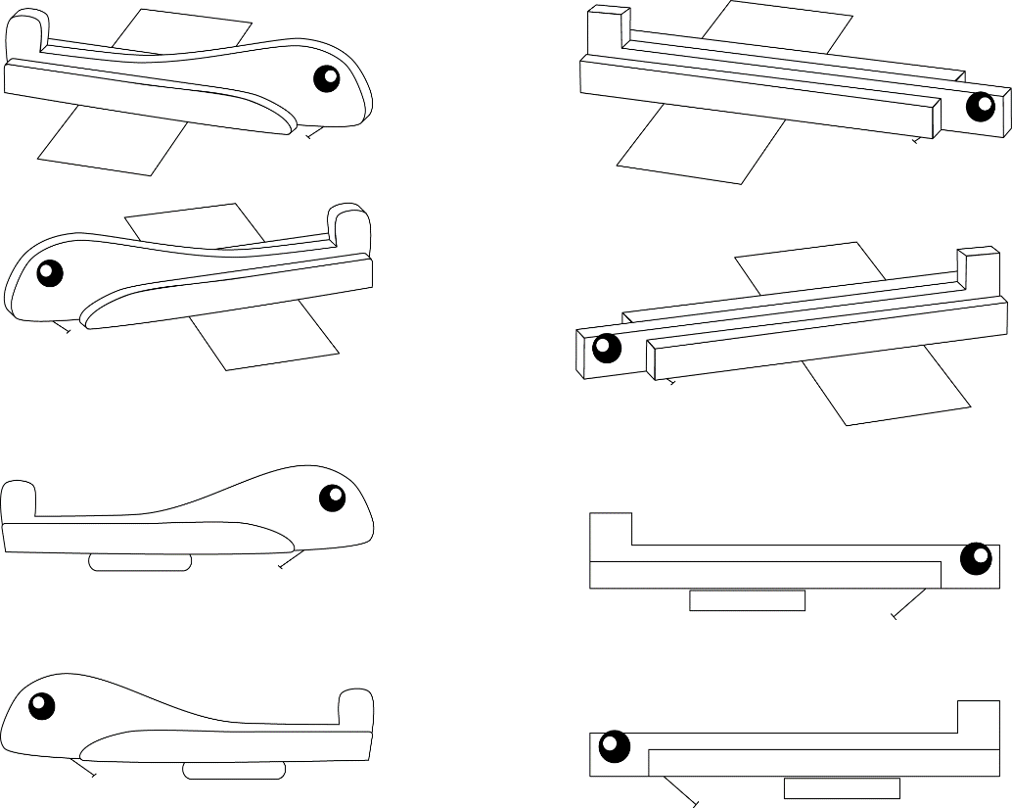指導單位：科技部科教發展及國際合作司

主辦單位：國立海洋科技博物館

協辦單位：國立東華大學科學教育研究所

　　　　　新北市立新莊高級中學

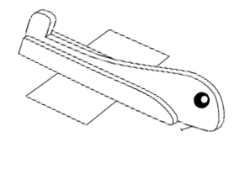　　　　　國立花蓮高級工業職業學校

　　　　　慶陽海洋企業股份有限公司

　　　　　《BBC知識》國際中文版

　《科學月刊》

　《科學少年》

1. 活動目的
   1. 鼓勵青少年「動手做」
   2. 激勵青少年發揮「創意與巧思」
   3. 培養青少年「合作解決問題」的精神與能力
   4. 提供青少年「深度認識與體驗」海洋科技的機會
2. 參加對象
   1. 創意競賽組：全國高中、高職及五專1-3年級學生
   2. 趣味挑戰組：全國國中學生
3. 參加費用
   1. 報名費：創意競賽組每隊報名費500元(含午餐、保險費等相關費用)。
   2. 材料費用：
      1. 水下滑翔機製作材料規格會事先於競賽說明會及競賽官網公告。
      2. 練習與測試期間之製作材料由參賽者自行負擔(主辦單位會提供每隊3份樣本材料供參賽隊伍參考)，比賽期間的製作材料由主辦單位提供。
      3. 參與競賽之隊伍午餐餐盒由主辦單位提供。
      4. 參與區賽往返之交通費及住宿費由參賽隊伍自行負擔。
      5. 進入全國賽隊伍(含一名指導老師及三名學生)之交通費由主辦單位補助至多3,000元（採附單據，覈實報支為原則），但住宿費仍由參賽隊伍自行負擔。
4. 重要日程
   1. 報名日期：**自5月15日起至6月27日(一)止**。
   2. 說明會日期：

6月05日(日)13:30 /國立花蓮高級工業職業學校-交誼廳

6月18日(六)13:30 /新北市立新莊高級中學-演講教室

6月19日(日)13:30 /國立海洋科技博物館教育中心-F114科教教室

* 1. 區賽日期/地點：  
     創意競賽組(高中職)

7月04日(一)08:00 /國立花蓮高級工業職業學校

7月16日(六)08:00 /新北市立新莊高級中學

7月17日(日)08:00 /國立海洋科技博物館教育中心

趣味挑戰組(國中)

7月04日(一)13:00 /國立花蓮高級工業職業學校

7月16日(六)13:00 /新北市立新莊高級中學

7月17日(日)13:00 /國立海洋科技博物館教育中心

* 1. 全國賽日期/地點：

7月30日(六) /創意競賽組:國立海洋科技博物館教育中心

1. 組隊方式
   1. 學校推薦：由學校推薦學生3名及指導老師1名組成1隊，每區每校至多2隊，主辦單位得視報名情況開放每區每校之報名限制。
   2. 個人組隊：由學生3名組成1隊，可同校或跨校自行組隊報名，且必須有現職學校教師(或家長) 1名擔任指導老師。
   3. 隊伍限制：每區「學校推薦」及「個人組隊」隊伍數已不超過20隊為原則，若總報名隊伍超過20隊，已「學校推薦」優先錄取；若「學校推薦」報名隊伍超過20隊，則各校保障報名順序第一隊，其餘已抽籤決定，錄取隊伍於6月28日前公告於活動網站。
2. 報名方式
   1. 一律採網路線上報名，其他方式恕不受理。報名網頁5月15日開放報名。
   2. 相關活動資訊及內容請至國立海洋科技博物館官網(http://www.nmmst.gov.tw/)「2016全國水下滑翔機創意競賽」活動網站首頁查詢。
3. 獎勵
   1. 創意競賽組
4. 每區區賽取前6隊發給獎狀，其餘發給參賽證書。
5. 全國賽取冠、亞、季軍各1隊、佳作3隊發給獎狀，並發給冠軍獎金新台幣(下同)1.5萬元、亞軍1萬元、季軍5仟元以及佳作3隊各2仟元。
   1. 趣味挑戰組

每區區賽取前6隊發給獎狀，其餘發給參賽證書。

1. 其他
   1. 競賽方式
2. 創意競賽組(高中組)

依主辦單位提供的材料，並在尺寸、重量的限制下，於時限內在比賽現場：

1. 區賽：
   1. 完成三艘「水下滑翔機」並完成「下潛-上浮」基本動作(30%,20分鐘);
   2. 「浮力」實作問題（抽籤決定問題類型，比賽當日公布）(35%，10分鐘);
   3. 口頭報告設計理念與詢答（針對問題類型進行報告）(35%，5分鐘)。
2. 全國賽：
   1. 完成三艘「水下滑翔機」並完成「下潛-上浮」指定動作(30%,20分鐘);
   2. 「浮力」挑戰問題（比賽當日公布）(30%);
   3. 口頭報告設計理念與詢答（5分鐘，針對問題類型進行報告）(30%)。
3. 趣味挑戰組

依主辦單位提供的材料，並在尺寸、重量的限制下，於時限內在比賽現場：

1. 區賽：
   1. 完成「水下滑翔機」設計與製作(30%);
   2. 完成「下潛-上浮」基本動作(40%);
   3. 口頭報告設計理念與詢答(30%)。
   4. 活動洽詢
2. 蘇汶建先生，02-24696000 # 7025，[swj465@mail.nmmst.edu.tw](mailto:swj465@mail.nmmst.edu.tw)
3. 林乃正先生，02-24696000 # 7026，[lnc7222@mail.nmmst.edu.tw](mailto:lnc7222@mail.nmmst.edu.tw)